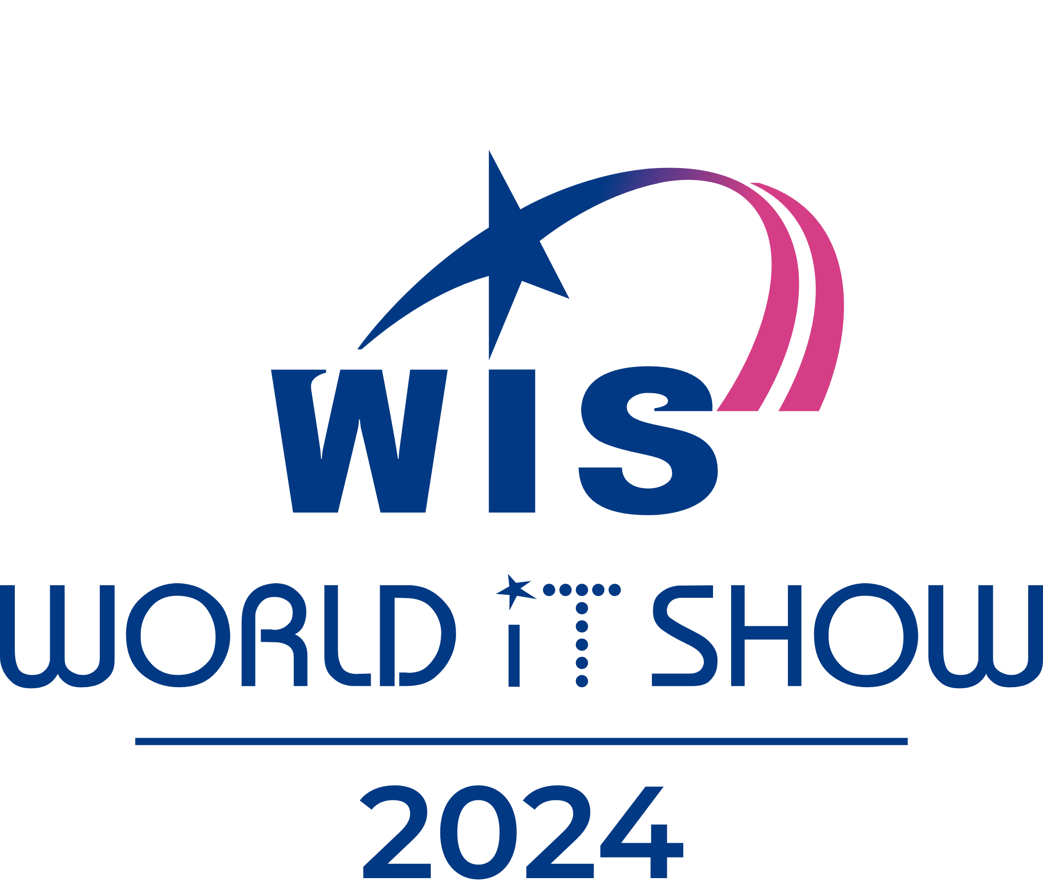

현장 라이브 및 보도자료 신청 안내

WIS 2024 사무국에서는 미디어파트너 에이빙 뉴스(AVING News)와 함께 참가사의 마케팅 효과 증진을 위해 『WIS 2024현장라이브』를 기획하여 참가사의 비즈니스를 전세계미디어에 보도해 그 가치를 알리고자 합니다.

<에이빙 뉴스> 미국 라스베가스에 포스트를 가지고 CES, MWC, IFA 등 글로벌 전시회를 19년 연속 취재하고 전세계에 가장 많은 뉴스를 보도하고 있으며, 주요 전시회 글로벌 미디어파트너로 활약하고 있습니다.

해당 자료는 바이어, 주관사, 미디어들에게 해당 정보를 전달합니다.
본 신청서는 참가사의 기사보도와 현장 라이브인터뷰에 있어 중요한 자료가 됩니다.
귀 사가 전달하고자 하는 스토리를 알차게 제공해주시면 널릴 알릴 수 있도록 최선을 다하겠습니다.

<작성 시 주의사항>

1. 거짓 진술(EX. 세계 최초, 국내최초, 가장 앞선, 최고의 등)이나 과장된 내용은 절대 불가합니다.
2. 제품 사진은 별도 파일로 첨부 (2장 이상, 1000*666px 이상/ jpg, jpeg 파일만 접수 가능)
3. 홍보 영상이 있으신 경우, 영상 파일 혹은 영상 링크 기재해주시면 됩니다.(뉴스보도 시 영상 방영)

회사명 | (국)  (영) | 홈페이지
대표자명 | (국)  (영) | E-mail
대표자명 | (국)  (영) | 연락처
전시회명 | World IT Show 2024
회사 주소
담당자 |  | E-mail
담당자 |  | 연락처
소개 영상 링크

[개인정보활용 동의]

해당 정보는 기사 보도 및 영상 제작 목적으로 활용되면, 개인정보 보관기간은 3년으로 제한합니다.
해당 정보 활용에 동의 합니다.
동의( ) 비동의( )

질문지
* 글자크기10 point로 각 항목 별, 5줄이상 서술 요망(1~6번 문항은 국문으로 작성)
1. 회사소개

2. 이번 전시회에 참가하게 된 목적(배경)은?

3. 이번 전시회에 출품하는 주력 제품 및 장점 소개

4. 이번 전시회에 선보일 제품 및 서비스의 개발 배경은?

5. 해외 진출 타깃 국가 외 실적 및 성과 소개(실적이 없을 경우 해외 진출 희망 국가만 작성)

6. 향후 계획(출시를 앞둔 신제품 및 서비스 소개 포함)

7. 현장 라이브 인터뷰 시 삽입될 자막을 Key-Feature(또는 Keyword)로 작성해주세요.
☞ 하단 예시사진 참고
본 자료는 실제 인터뷰 영상자막으로 활용됩니다.
▶기업 소개 Key-Feature 4개 이내(영문)

▶인터뷰로 소개할 제품 또는 서비스(기술) Key-Feature 4개 이내(영문)

자막을 제출하지 않은 경우, 참가사에게 제공되는 양상에 자막이 추가되지 않습니다.
**기사 보도용 별첨 사진의 파일명은 ‘제품사진1_제품명’, ‘제품사진2_제품명’, ‘제품사진3_제품명’과 같이 송부
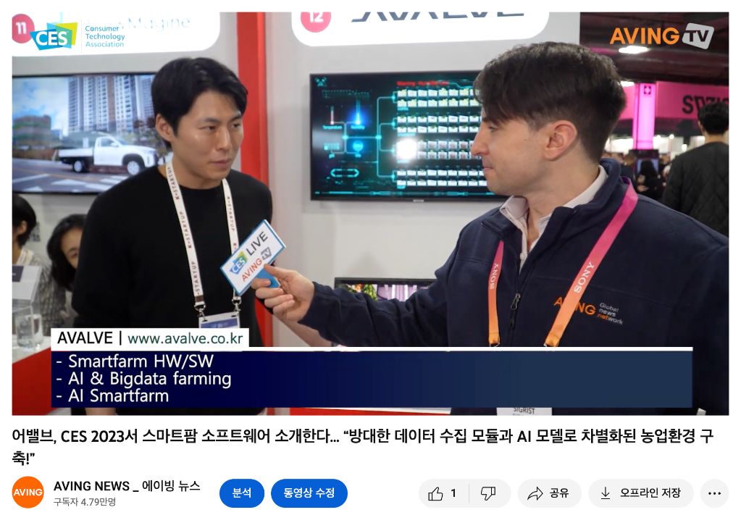
-현장인터뷰 자막 예시-

<신청서 제출 및 문의처>
mice@aving.net 담당자 : 임태욱 기자 / 010-4068-0324
<유의사항>
1. 제품 사진은 2장 이상 필히 별첨할 것 (문서 내에 삽입 금지, jpg 변환 필수, 가로*세로 1000*666)
2. 전문 용어나 영문 명칭의 경우 괄호 안에 정확한 영문 표기를 병기할 것
3. 수출 및 판매 촉진을 위해 지난 실적이나 향후 회사의 매출 목표 등을 포함해도 무방함


